МОЛБА ЗА ОСВОБОЖДАВАНЕ ОТ СЪДЕБНИ ТАКСИ
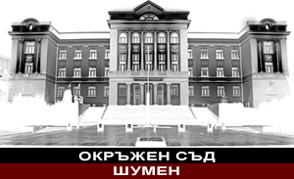
ДО

ОКРЪЖЕН СЪД

ГР. ШУМЕН

МОЛБА

От

-----------------------------------------
(трите имена)
-----------------------------------------
(точен адрес)
на -------------------------------------
(посочва се възрастта)

Уважаеми господин/госпожо Председател,

Моля да бъда освободен(а) от заплащане на такси и разноски по предявения от мен граждански иск пред Окръжен съд гр. Шумен за ..................... (описва се иска), тъй като нямам достатъчно средства да ги заплатя.
Прилагам: декларация за семейно положение;
декларация за имуществено състояние;
...........................................................................................................
...........................................................................................................
......................................................................................................................................................................................................................
(прилагат се доказателства за: доходите на лицето и неговото семейство; здравословно състояние; трудова заетост и други обстоятелства)

С уважение:

гр.---------------------- ---------------------------------------
(подпис)
Дата:------------------

